Шифр

Школьный этап

Всероссийской олимпиады школьников

по искусству (мировой художественной культуре) 2023/2024 учебного года

Комплект заданий для учащихся 11 классов

Задания выполняются в течение 4 часа.

Номер задания | Максималь ные баллы | Время выполнения | Набранные баллы
1 | 50 | 25
2 | 10 | 10
3 | 22 | 20
4 | 36 | 35
5 | 20 | 30
6 | 104 | 50
7 | 50 | 45
8 | 35 | 25
Общий балл | 327 | 4 ч.

Задание 1.

Перед вами изображения трех произведений искусства.
- Напишите названия произведений.
- Укажите авторов.
- К какой стране относятся предложенные на рассмотрение произведения.
- Определите и запишите эпоху и время их создания.
- Укажите местонахождение в настоящее время.
- Расширьте ответ дополнительными сведениями.

1. 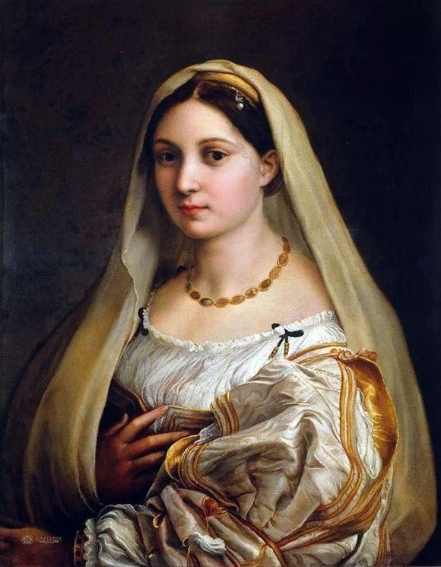 2. 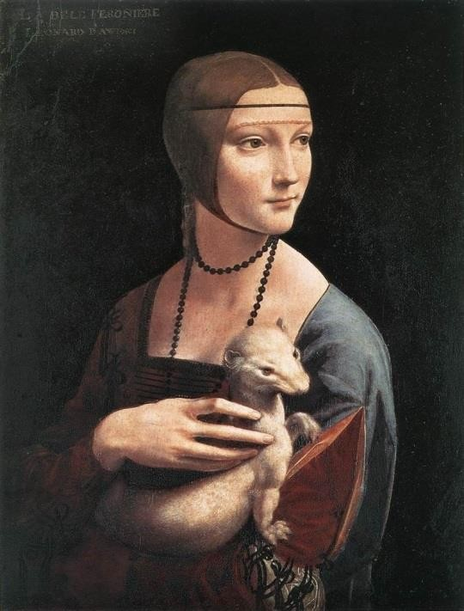
3. 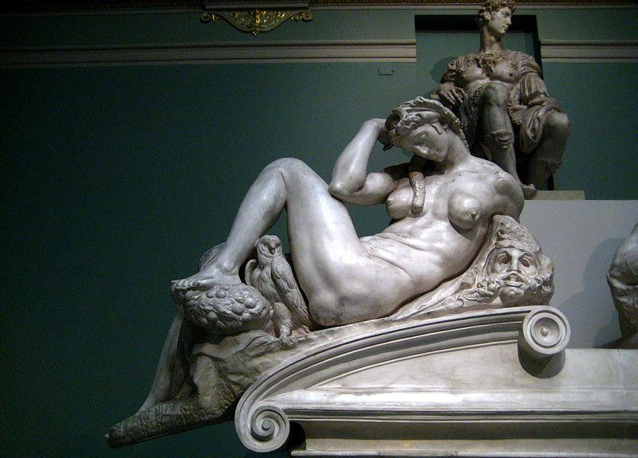

1. | 2. | 3.

Задание 2.
Подчеркните слова и выражения, которые характеризуют духовную культуру Возрождения.

Религиозность; обращение к культурному наследию античности; каноничность; светский характер; гуманистическое мировоззрение;
символизм; обращение к человеку, как к высшему началу; аскетизм; вера в возможности человека; схоластика.

Задание 3.

О каком грандиозном сооружении, цитадели православия и ислама идет речь в стихотворении:
Прекрасен храм, купающийся в мире, И сорок окон - света торжество;
На парусах, под куполом, четыре Архангела прекраснее всего.
И мудрое сферическое зданье Народы и века переживает,
И серафимов гулкое рыданье Не покоробит темных позолот. О. Мандельштам

Чем интересен и знаменит данный храм, почему он объединил две религии?

Задание 4.

Определите художественное произведение по фрагменту

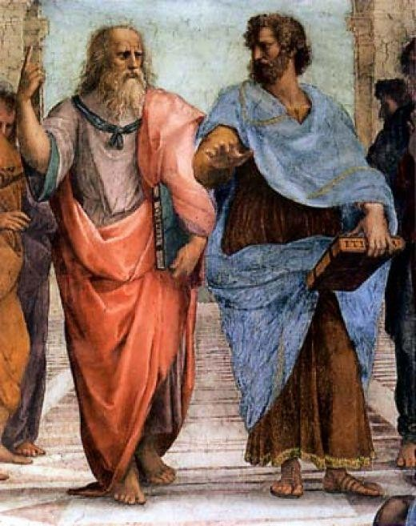

- Напишите, что на нем изображено.
- Название работы и имя ее автора.
- Какую часть в композиции занимает представленный фрагмент?

Кто на нем изображен?
- Опишите общую идею произведения и его композицию.
- Каких персонажей этой композиции Вы еще знаете?
- Укажите технику выполнения работы.
- Укажите известные работы этого же художника.

Задание 5.
Заполните таблицу полностью

Литература (автор) | Название музыкального  произведения | Жанр музыкального произведения | Музыка
 | «Пиковая дама» |  | П.И.Чайковский
П. Мериме | «Кармен» | опера
«Слово о полку Игореве» неизвестный  автор |  | опера
П. Мериме |  | балет | Р. Щедрин
П. Бомарше  «Безумный день, или Женитьба Фигаро» | «Свадьба Фигаро»
А. Дюма (сын) «Дама  с камелиями» | «Травиата» |  | Д. Верди
А.С. Пушкин | «Руслан и Людмила»
В. Гюго «Король  забавляется» | «Риголетто»
У. Шекспир |  | балет | С.С. Прокофьев
 | «Пер Гюнт» | сюита
А.С. Пушкин | «Сказка о царе Салтане»
У. Шекспир «Сон в  летнюю ночь» | «Свадебный марш» | музыка к  спектаклю
Э. Гофман |  | балет | П.И.Чайковский

Задание 6.

Перед Вами 10 архитектурных произведений.
- Расположите их в хронологическом порядке. Напишите название работы, если возможно – ее местоположение, автора, стиль или эпоху, время создания.
- Предложите принципы классификации (не более 7), объясните принцип группировки. Ответы запишите в таблицы.

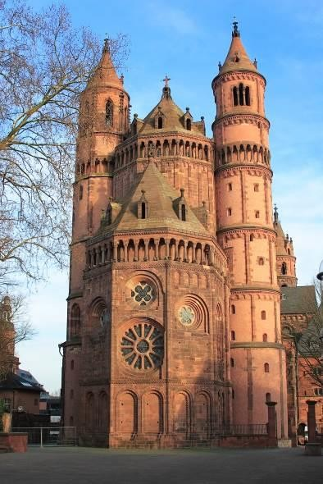
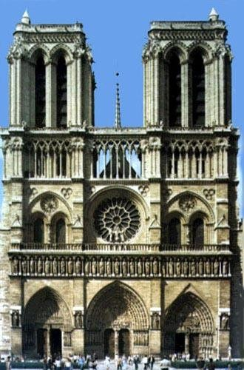
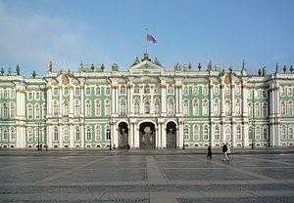
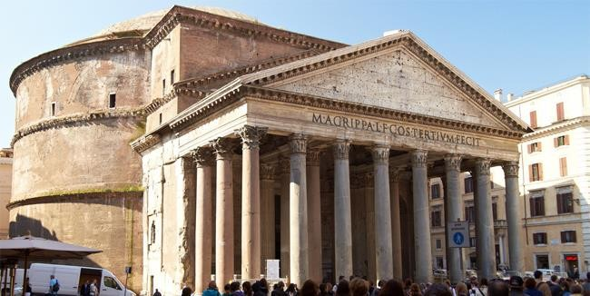
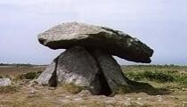
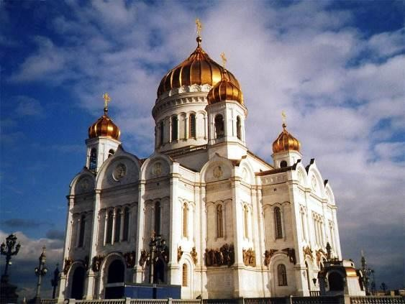
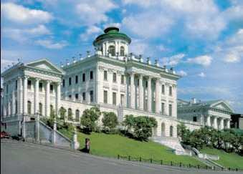
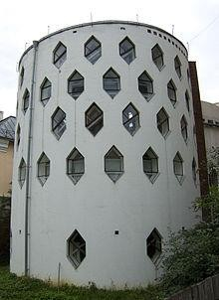

1. | 2.
3. | 4.
5. | 6.
7. | 8.

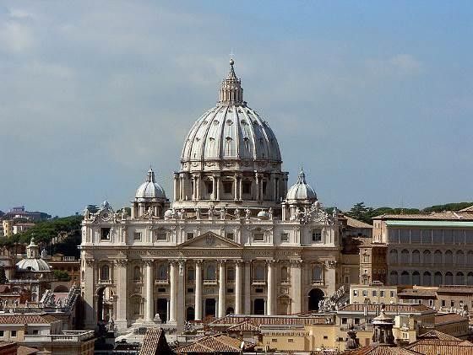
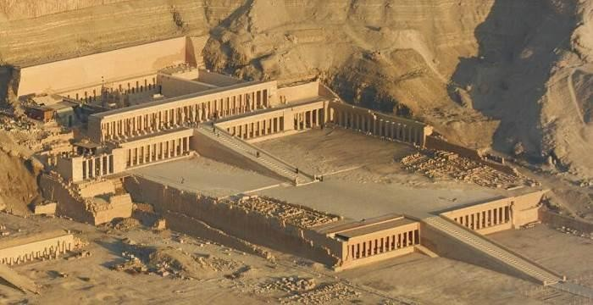

9. | 10.

№  п/п | Название | Автор | Стиль (эпоха,  время создания) | Дополнительно

Принципы группировки:

Номер | Принцип группировки

Задание 7.

Дано 6 изображений. Что объединяет все эти изображения?
- Назовите вид искусства каждого изображения.
- Название художественного произведения.
- Напишите автора представленных произведений.
- Укажите время создания.
- Дополнительные сведения.

1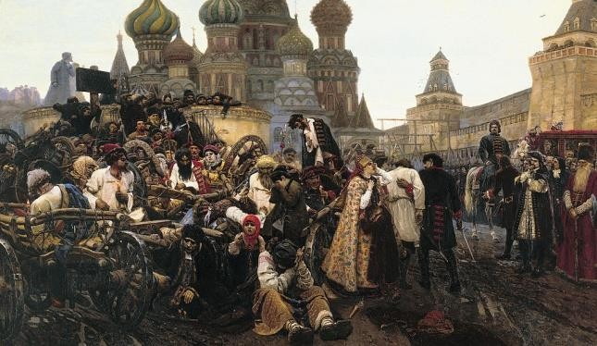 2

Вид искусства | 1 | 2
Название
Автор
Время
создания
Доп. сведения

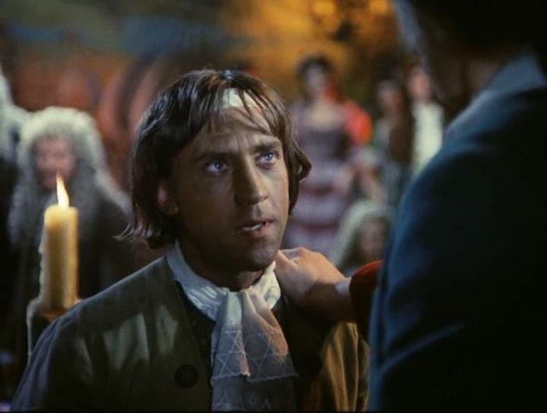
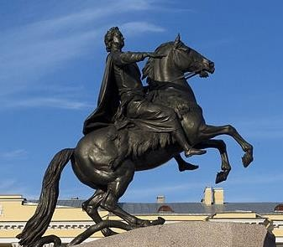
3 4

Вид искусства | 3 | 4
Название
Автор
Время
создания
Доп. сведения

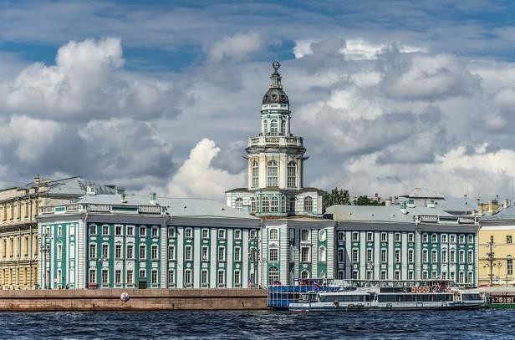
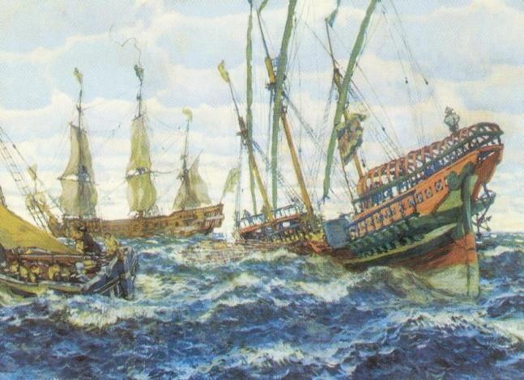
5 6

Вид искусства | 5 | 6
Название
Автор
Время
создания
Доп. сведения

Что объединяет все эти изображения?
Ответ:

Задание 8.

Художники изобразили подсказки-ориентиры для гостей города для быстрого нахождения различных объектов социальной значимости. Рассмотрите их.
Напишите:

1. Какие объекты, по Вашему мнению, обозначены каждым изображением, кратко комментируете ответы, указывая, по каким деталям Вы это определили.
А

Б

В

Г

Д

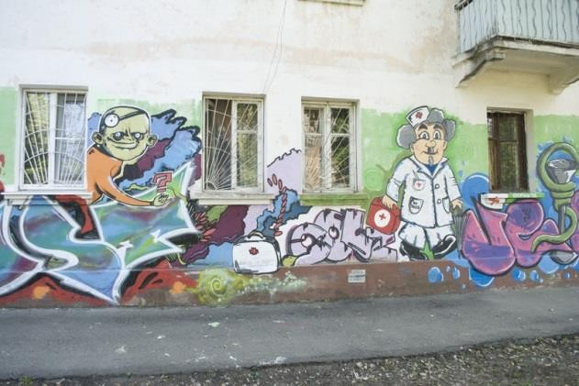
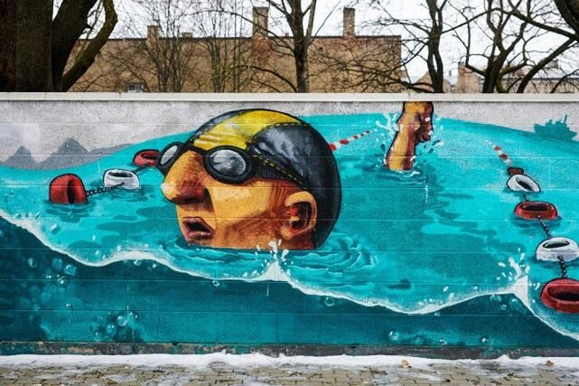
А. Б.

В. 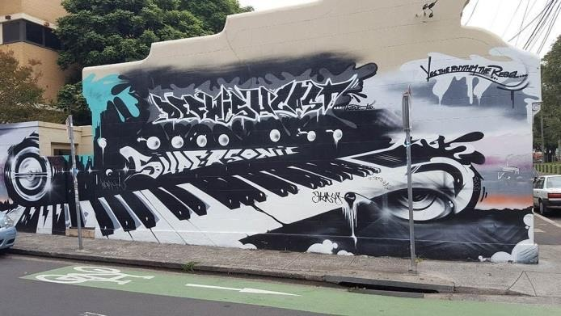 Г. 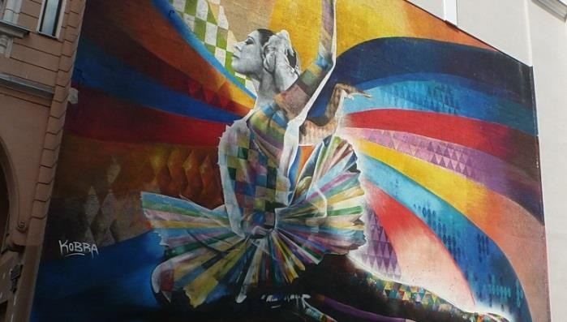

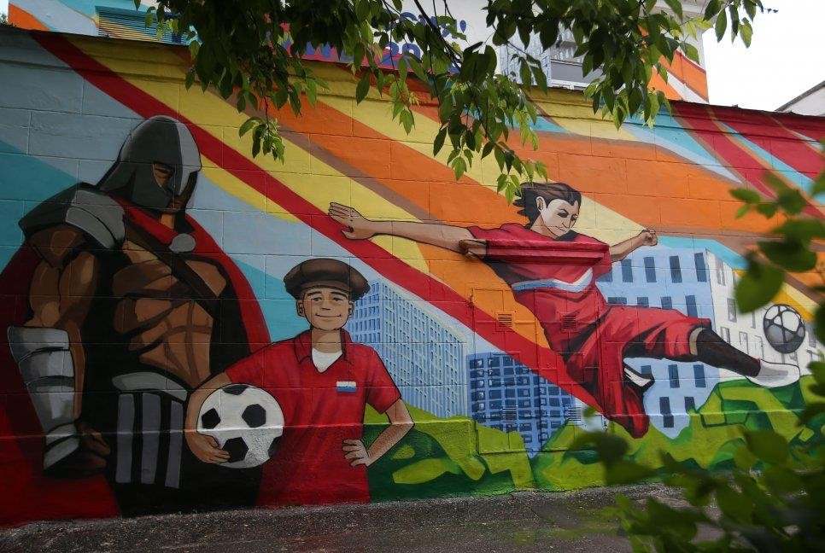
Д.

Придумайте изображение или символы, которые могли бы обозначить Центр Детского Творчества.

